СОДЕРЖАНИЕ

Введение 3

1 Обзор аналогичных разработок 4

1.1 Классификация эхолотов 4

1.2 Принцип работы эхолотов 6

1.3 Аналогичные эхолоты. Сравнительный анализ 8

2 Анализ технического задания 12

3 Разработка структуры эхолота 14

3.1 Выбор микроконтроллера 14

3.2 Выбор GPS модуля 15

3.3 Выбор трансдьюсера 17

Введение

Благодаря техническому прогрессу в наше время постоянно появляется много новой техники, и это приводит к возникновению очередных новшеств в различных сферах жизни. Технический прогресс добрался и до рыбалки — на арене популярных и полезных устройств появился [эхолот](https://kotofoto.ru/shop/cid_523_eholoty.html). Первые подобные приборы были применены еще во времена Первой мировой войны, но потребовалось долгое время, чтобы появились компактные устройства, доступные рядовым гражданам. Широкое применение микропроцессорной техники в схемах позволяет успешно уменьшать габариты приборов и увеличивать уровень автоматизации процессов измерений. Например, в некоторых схемах предусмотрено автоматическое переключение диапазонов и ввод различных поправок (на изменение скорости распространения акустических колебаний в воде, осадку судна, вертикальное перемещение его на волнении). В некоторых конструкциях эхолотов применяют специальные схемы, которые позволяют, отсеивать всевозможные помехи от полезных сигналов. Наиболее продвинутые и сложные системы способны передавать информацию о глубине в электронные вычислительные машины автоматизированного управления судном и в батиметрические системы, обеспечивающие определение места судна по рельефу дна.

Рыбалка с эхолотом — это не только возможность определить точное нахождение как одиночной рыбки, так и рыбного косяка любых размеров. С помощью эхолота можно увидеть рельеф любого дна, и сопоставив своим знания с полученным изображением, сделать вывод о том, есть ли в конкретном месте рыба. Температурный датчик и сенсор атмосферного давления помогут уточнить эти выводы — опытный рыбак знает, какие параметры предпочитает каждый вид рыбы и как эти данные влияют на её поведение. Анализ рельефа дня позволяет вовремя заметить подводные мели и не выступающие над поверхностью воды остатки деревьев и нагромождения камней и избежать неприятностей – повреждений своего плавательного средства. На сегодняшний день, многие модели эхолотов имеют [GPS навигацию](http://atmhunt.ru/2012/11/06/lodka-i-gps-v-pomoshh-rybaku/), что очень актуально при ловле на больших водохранилищах, не говоря уже о морской ловле, где без эхолота просто невозможно обойтись.

Рыболовный эхолот, со встроенным GPS навигатором заменят рыболову множество функций, так, например, нет необходимости запоминать перспективные точки, где была поймана рыба, для этого будет достаточно лишь ввести координаты этого места в память эхолота, и впоследствии без труда можно вернуться на перспективную точку.

# ОБЗОР аналогичных разработок

## Классификация эхолотов

Эхолоты различаются в зависимости от их предназначения:

1. Для сканирования толщи воды и получения общей информации о рельефе дна. Более опытные рыболовы, находясь на территории незнакомых водоемов, смогут определить места обитания рыбы, по конкретной поверхности, учитывая русла, ямы, каменистость или же илистость дна. Такой эхолот оснащен небольшим экраном, имеет достаточно широкий угол обзора и выводит малую детализацию данных.
2. Для получения детальной информации о наличии, как отдельно взятой рыбы, так и целой стаи. В данной категории можно выделить модели от известных производителей, такие как эхолот [humminbird](http://windking.ru/ekholoty-humminbird/) piranhamax, эхолот connect fisherman, эхолоты лоуренс, эхолоты гармин и многие другие. Такие приборы оснащены двумя или даже четырьмя лучами, что позволяет получить четкую детальную информацию о большом участке дна. Помимо этого на экран выводятся данные о температуре водоема и подается сигнал при обнаружении рыбы. Движение лодки даже на большой скорости не помешает работе такого эхолота.
3. Универсальные модели, с 3D-экраном, включающие дополнительные функции, например поддержка GPS - системы или же программная память прибора.
4. Эхолот для рыбалки зимой - портативная модель, изготовленная из морозостойких материалов. В большинстве случаев используются беспроводные модели, помеченные специальным обозначением Wireless. Датчик такого эхолота помещен в поплавок, который находится в дали от самого прибора.
5. Эхолот для рыбалки летом с лодки, должен иметь соответствующее судну крепление.
6. Эхолот для рыбалки с берега, имеет стандартную комплектацию.

Эхолот основан на действии ультразвукового излучения, поэтому основным отличием той или иной модели станет мощность и радиус обзора. Следует обратить внимание на качество выводимых данных. Картинка будет более четкой, когда лодка находится в покое, нежели в движении.

Классификацию эхолотов проводят также по количеству излучаемых лучей. Бывают однолучевые, двухлучевые и многолучевые.

Самыми распространенными являются рыбопоисковые эхолоты, которые ориентированы на рыболовов-любителей. Принцип работы однолучевых эхолотов заключается в том, что одна и та же антенна испускает ультразвуковые импульсы в конусном луче, а затем принимает сигналы, которые отражаются ото дна или объектов на дне и возвращаются обратно на антенну. Измеряется время между излучением импульса и возвращение отраженных сигналов на антенну, по которому затем определяется расстояние до обнаруженных объектов и глубина, как расстояние до поверхности дна. Эхолот определяет только расстояния до обнаруженных объектов. Каждому излучаемому антенной импульсу соответствует один вертикальный столбец экрана. Обнаруженные при очередном импульсе объекты изображаются в виде штрихов в правом масштабированном столбце экрана, затем изображение на экране сдвигается на один столбец влево, а на освободившееся место в крайнем правом столбце поступают результаты следующего измерения. Таким образом формируется гидроакустическое изображение на экране. При перемещении плавсредства с установленным эхолотом картина дна на мониторе соответствует рельефу дна под антенной эхолота. Современные рыбопоисковые эхолоты имеют функцию идентификации рыбы и при ее включении вместо штрихов на экране изображаются символы рыбы.

Многолучевые эхолоты используются для выполнения промерных работ на больших площадях, с высокой производительностью, с большой детальностью и с гарантированным сплошным покрытием дна.

Принцип работы многолучевых эхолотов основан на формировании с использованием антенной решетки и/или электронным способом пучка узких лучей, расходящихся веером в плоскости, перпендикулярной направлению движения судна. С учетом параметров движения корабля (курс, крен, дифферент, вертикальные перемещения) и распределения скорости звука по глубине обследуемой акватории в результате каждого сканирования получается набор данных по глубинам акватории по линии, перпендикулярной траектории движения судна. Ширина области зондирования, чаще всего, кратна глубине (обычно составляет от 3 до 7 глубин). Сильно отличаются в разных многолучевых эхолотах число лучей, так же как и методы их формирования и обработки информации. Обязательным дополнением к самому многолучевому эхолоту являются: навигационное оборудование для определения точных координат судна-носителя, система определения параметров движения судна (гирокомпас, крен-дифферент, датчик вертикальных перемещений), датчик определения вертикального распределения скорости звука в воде (STD-зонд). Как правило, стоимость дополнительного оборудования составляет значительную часть стоимости самого многолучевого эхолота.

Многолучевые эхолоты применяются в океанографических и нефте-газопоисковых исследованиях на больших и средних глубинах достаточно давно (с середины 80-х годов). Применение таких технологий на мелководных водоемах стало возможным только после существенного увеличения производительности вычислительных комплексов. Связано это с тем, что при работах на малых глубинах для того чтобы обеспечить полное покрытие дна акватории необходимо существенное увеличение числа посылок импульсов в единицу времени, что, в свою очередь, вызывает значительное увеличение объема обрабатываемой информации.

## Принцип работы эхолота

Эхолот позволяет постоянно сканировать толщу воды под судном, тем самым отслеживая перепады рельефа дна. Постоянный мониторинг (отправка и прием отраженных от объектов и дна импульсов) помогает профессионалам и любителям рыбной ловли обнаружить цели — рыбу — по изображению, выводимому на экран. При этом опытный пользователь эхолота может найти рыбу и по косвенным признакам, а не только по четкому изображению рыбы на экране эхолота.

Оснащенность встроенным GPS обеспечивает возможность использовать электронные карты для навигации и сохранять данные о местоположении найденных в толщи воды объектов с высокой степенью точности.

Эхолот посылает импульсы с определенной частотой. Как правило, производители устройств подобного типа используют следующие частоты: 192/200 кГц, 50 кГц, 83 кГц, 455 кГц и 800 кГц. Все обозначенные частоты отправки импульсов датчиком эхолота имеют как преимущества, так и недостатки. Поэтому при выборе устройства необходимо учитывать те специфические условия, в которых вы планируется использовать эхолот. Первая, вторая и третья из перечисленных частот применяются наиболее часто.

Сравнительный анализ частот приведен в таблице 1.1.

|  |  |  |  |
| --- | --- | --- | --- |
| Таблица 1.1 – Сравнительный анализ частоты отправки импульсов | | | |
|  | 192/200 кГц | 50кГц | 83кГц |
| Глубина | небольшая | большая | мелководье |
| Ширина луча | до 60° | до 90° | до 120° |
| Наличие шума на изображении | небольшой шум | большой шум | небольшой шум |
| Детализация | хорошее определение и разделение целей | определение и разделение целей хуже | менее точная прорисовка дна |

Две относительно новые частоты — 455 кГц и 800 кГц. Первая работает на большей глубине, чем 800 кГц. Однако вторая отличается более высоким качеством прорисовки деталей структуры дна. 800 кГц лучше всего использовать при глубине 18 метров и меньше, хотя на большой скорости она подойдет и для исследования более глубоких вод: поскольку импульсов посылается больше, изображение получится более детальным, чем при использовании трансдьюсеров с другими частотами.

Отправленный датчиком эхолота импульс отражается от различных объектов, которые встречает на своем пути, или дна. Это позволяет собрать информацию обо всем, что есть в толще воды: о количестве, размерах, плотности объектов, о структуре дна. Микроконтроллер обрабатывает полученную информацию, в результате чего на экран выводится движущееся графическое изображение. Поскольку сигналы посылаются и принимаются много раз в секунду, на экране рисуется непрерывная линия, обозначающая дно. На рисунке 1.1 представлен принцип действия эхолота.

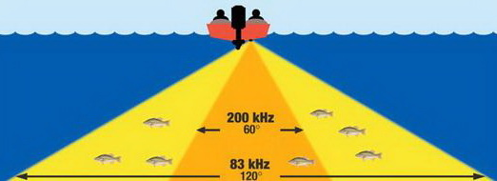

Рисунок 1.1 – Принцип действия эхолота на лодке

## Аналогичные эхолоты. Сравнительный анализ

В данном разделе проводится обзор аналогов эхолотов. К техническим характеристикам эхолотов относят тип дисплея, рабочую частоту, входную/выходную мощность, максимальную глубину промера, потребление энергии и др. Это основные параметры, по которым будут сравниваться эхолоты. Были выбраны 5 компаний, которые производят эхолоты. Это «Lowrance», «Garmin», «Raymarine», «Практик», «Lucky».

Целью обзора является поиск и отбор объективных данных для обеспечения высокого технического уровня и конкурентоспособности объекта техники, использования современных технологий.

На рисунке 1.2 изображен эхолот-картплоттер Lowrance Hook2. Самый простой эхолот в своей серии. Обладает 4-дюймовым дисплеем, автоматические настройки эхолота и двойной охват луча позволяют легко находить рыбу. В эхолоте используется простой и точный GPS-навигатор. Есть возможность врезки в корпус или установки на быстросъемное крепление.

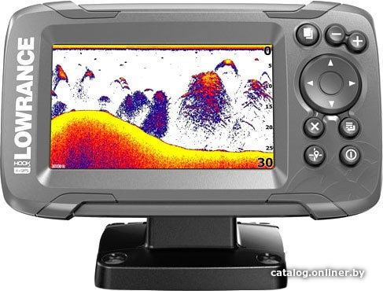

Рисунок 1.2 – эхолот-картплоттер Lowrance Hook2

Эхолот STRIKER Plus 4 с ярким 4,3-дюймовым дисплеем и встроенным GPS-навигатором, оснащён  датчиком CHIRP для кристально чистых изображений, и программным обеспечение для рисования карт Quickdraw Contours, в котором хранится до 8000 квадратных километра контента с шагом 30 см. Встроенный GPS позволяет пометить и перейти к путевым точкам и показать скорость вашей лодки.

Эхолот STRIKER Plus 4 включает в себя технологию Garmin CHIRP для более высокого уровня ясности и детализации. Кристально чистые снимки эхолота обеспечивают замечательное разделение и разрешение цели на мелкой и глубокой воде. Нижние контуры более заметны даже на более высоких скоростях, а шум сигнала может подавляться на большей глубине для своевременной интерпретации того, что ниже.

Встроенный высокочувствительный GPS отслеживает местоположение в любой точке на воде. GPS позволяет отмечать путевые точки для разных местоположений. GPS позволяет отслеживать скорость лодки на экране. Эхолот изображен на рисунке 1.3.

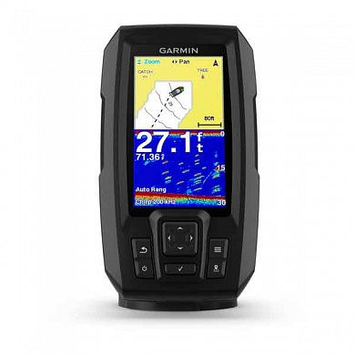

Рисунок 1.3 – эхолот STRIKER Plus 4

Эхолоты Raymarine Dragonfly обеспечивают отображение структуры дна с фотографическим качеством максимально приближенное к действительности, благодаря режиму эхолокации CHIRP DownVision. Эхолот имеет два независимыми каналами эхолокации использующие данную технологию. Один канал обеспечивает отображение в высоком разрешении структуры дна, второй канал обеспечивает обнаружение рыб с высокой детализацией. Данный эхолот представлен на рисунке 1.4.

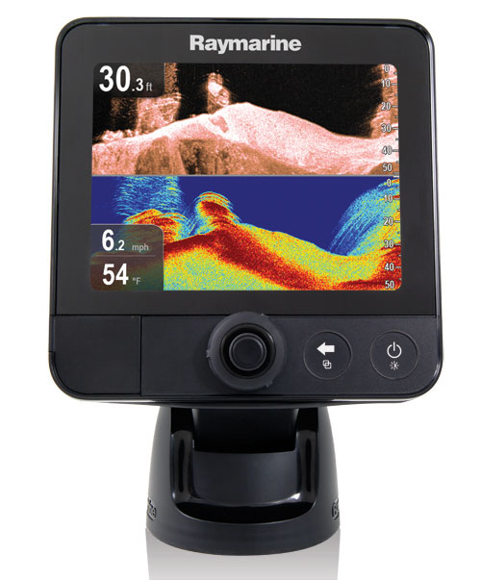

Рисунок 1.4 – Эхолот Raymarine Dragonfly

Отличительными особенностями эхолота Практик ЭР-6Pro2 PREMIUM являются то, что эхолот оборудован новым особо прочным, морозостойким и эластичнымкабелем. Усовершенствованы кабельные вводы для минимизирования обрывов провода при опускании датчика в воду и поднятии на поверхность. Также установлен специальный защитный силиконовый бампер на датчик для обеспечения его сохранности и высокой работоспособности. Эхолот обладает хорошей чувствительностью, четко видит мормышку на глубине 20 м-, суперморозостойкий экран, отображает структуру дна и плотность грунта. Экономичен в энергопотреблении (1 батарейка АА работает до 150-200 ч). Изображен на рисунке 1.5.

Наручный беспроводной эхолот для рыбалки Lucky FF-518 может использоваться для всех видов рыбалки: с берега, для зимней рыбалки или с лодки. Наручный беспроводной эхолот для рыбалки Lucky FF-518 имеет цветной экран. Крепление на руку делает его удобным в ношении и эксплуатации. Эхолот можно использовать на зимней рыбалке при температурах около -10 градусов, и менее, т.к. находясь на руке эхолот не будет охлаждаться до предельно низких температур.

.

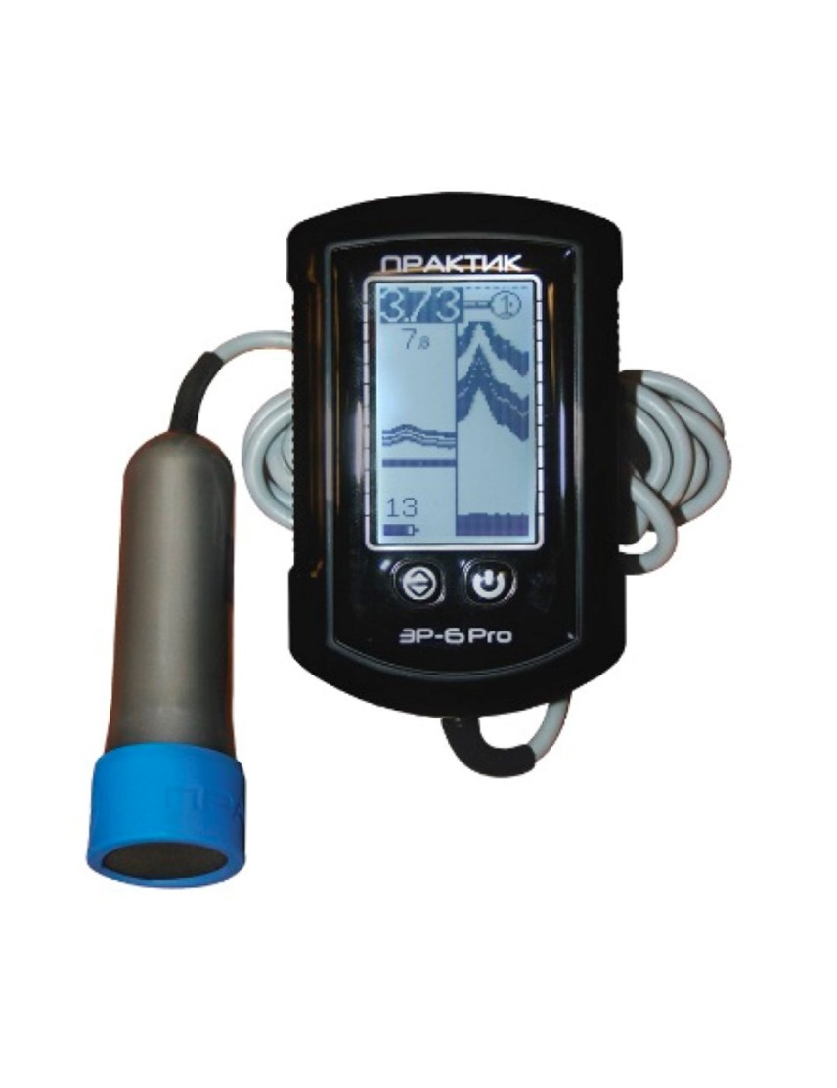

Рисунок 1.5 – Эхолот фирмы Практик

Наручный эхолот имеет встроенный литий - ионный аккумулятор, который может заряжаться от сети 220 В или от прикуривателя автомобиля. Полностью водонепроницаемый дизайн, дальность радиосвязи более 60 м, диапазон глубин от 0 до 40м. Эхолот изображен на рисунке 1.6.

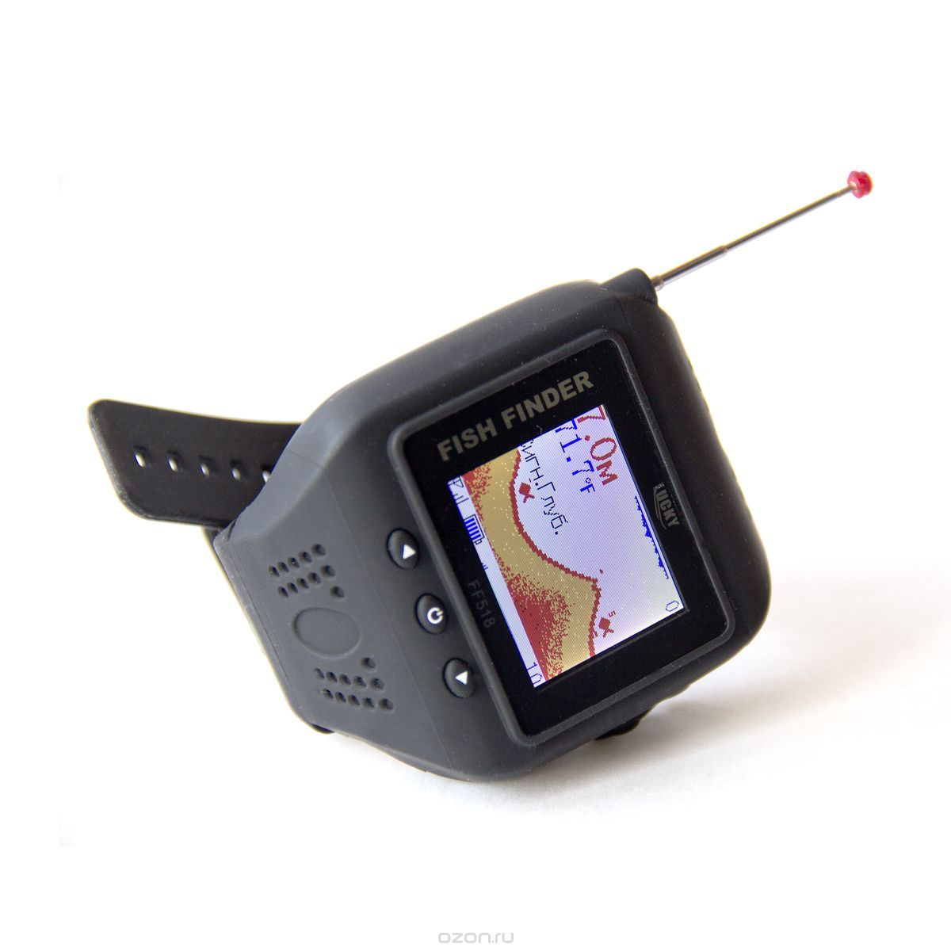

Рисунок 1.6 – Эхолот Lucky FF-518

Основные технические характеристики эхолотов приведены в таблице 1.2.

Таблица 1.2 – Сравнительный анализ эхолотов

|  |  |  |  |  |  |
| --- | --- | --- | --- | --- | --- |
|  | Lowrance | Garmin | Raymarine | Практик | Lucky |
| Глубина сканирования | 152 м | 250 м | 275 м | 25 м | 45 м |
| Общий угол излучения | 120° | 120° | 60° | 40° | 90° |
| Частота излучения | 200 кГц | 200 кГц | 200 кГц | нет инф. | 125кГц |
| Мощность излучателя | 200 Вт | 200 Вт | 200 Вт | нет инф. | нет инф. |
| Дисплей | цветной | цветной | цветной | монохром | цветной |
| Разрешение | 480х272 | 480х272 | 480х272 | 128х64 | 128х160 |
| Диагональ  экрана | 4” | 4.3” | 4.3” | 2.3” | 1.77” |
| Количество лучей | 1 | 2 | 2 | 1 | 1 |
| Пыле и влагозащита | IPX7 | IPX7 | IPX6-7 | IP67 | нет инф. |
| GPS | + | + | + | – | – |
| Вес (кг) | 0.4 | 0.3 | 0.54 | 0.17 | 0.2 |

Для потребителя одним из самых важных факторов является тип аккумулятора, его емкость, и по возможности, чтобы можно было его заменить. В электронных устройствах применяются аккумуляторные батареи, выполненные по различным технологиям. Наиболее современной является литиевая технология. Литий-ионные (Li-Ion) батареи часто применяются в качестве встроенного источника питания, поскольку имеют небольшой вес, высокую плотность энергии, быстро заряжаются. Литий-полимерная технология (Li-Pol) является разновидностью литий-ионной технологии. Основное преимущество — возможность создавать батарею произвольной формы. Никель-кадмиевая (NiCd) и никель-металлгидридная (NiMH) технологии схожи по принципу действия. Данные технологии обычно применяются в сменных батареях стандартного типоразмера (AA, AAA и др.), а также в батареях для устройств, использующихся в неблагоприятных условиях. Преимущества никелевых батарей заключается в низкой стоимости, долговечности, надежности, минимальной потери ёмкости в процессе эксплуатации, меньшей чувствительности к условиям окружающей среды. При этом батарея NiCd имеет меньшую энергетическую плотность и страдает «эффектом памяти», но не подвержена сильному саморазряду, как NiMH, и способна длительно выдерживать высокий ток разряда. Батарея NiMH более ёмкая, экологичная, дешевая и долговечная, но страдает от саморазряда. Ёмкость аккумулятора напрямую влияет на длительность автономной работы.

На основе сравнительного анализа будет выбрана модификация для разрабатываемого эхолота.

# анализ технического задания

Анализ технического задания – это перечень тех существенных параметров, которыми должна обладать создаваемая радиоэлектронная схема. На этом этапе необходимо разработать оптимальную структуру будущего устройства, основываясь на обзоре аналогичных разработок и опыте инженера. Важно продумать не только схемотехническую часть проекта, но и его программистскую модель, примерный алгоритм работы, чтобы далее не возникло сложностей.

В результате анализа технического задания и обсуждения различных вариантов возможного решения конструкции обосновывается целесообразность разработки документации избранного варианта изделия с технической точки зрения. Техническое предложение согласовывается с заказчиком, утверждается вышестоящими органами и после этого становится основой для разработки эскизного проекта.

Выбор рационального конструкторского исполнения датчика зависит от решения множества вопросов, связанных с поиском оптимального варианта конструктивно-технологического обеспечения комплекса технических, экономических, эксплуатационных, производственных и организационных требований. Поиск оптимального конкретного конструктивно-технологического варианта должен проводиться при минимальных затратах и с учетом современных тенденций развития радиоэлектронной аппаратуры, прежде всего элементной базы и техники монтажа. В соответствии с техническим заданием будут рассмотрены вопросы общей компоновки, компоновочной совместимости принятой элементной базы, проектирование всех конструктивных элементов изделий с учетом автоматизации процессов проектирования; обеспечение защиты изделия от дестабилизирующих факторов окружающей среды; обеспечение технологичности.

Проектируемый эхолот должен быть портативным, удобным для пользователя, эргономичным. Корпус эхолота изготавливается из пластика. Для надежности, пластик не должен пропускать пыль. Это класс защиты IP68. IP68 означает пыленепроницаемость – пыль не может попасть в устройство, полная защита от контакта, а также устройство можно погружать в воду не более 1 метра и длительностью более 30 минут.

Влажность от 40-85%, диапазон рабочих температур от -15 до +55 С.

Исходя из анализа аналогичных разработок, была выбрана следующая модификация:

* Для управления устройством используется микроконтроллер *“* *АТ89С2051”*;
* рабочая частота 600кГц, которая затем делится на 2 триггером;
* предусмотрена временная автоматическая регулировка усиления (ВАРУ);
* выходная мощность не менее 200 Вт;
* минимальная измеряемая глубина - 0,3 м;
* защита от воды не менее IPX7;
* класс защиты от пыли IP68;
* Работоспособность прибора сохраняется при снижении напряжения до 6В;
* питание от внешнего источника 12 В.

# разработка структуры Эхолота

Структура системы, в полной мере, отображается на структурной схеме, определяющая основной состав электронной аппаратуры и ее функциональные части, их назначение и взаимосвязь. Основой для разработки структурной схемы является техническое задание.

В соответствии с заданием разработке подлежит эхолот. По принципу действия, эхолот предполагает наличие GPS модуля, ЖК-дисплея, микроконтроллера, управляющего МК, flash-памяти, трансдьюсера.

В следующих подразделах будут выбраны основные значимые компоненты для проектируемого датчика, остальные компоненты будут подбираться уже детально в процессе проектирования.

Схема электрическая структурная показана на чертеже ГУИР.431295.001 Э1.

## Выбор микроконтроллера

Компания STMicroelectronics последовательно развивает семейства микроконтроллеров [STM32](https://www.compel.ru/search?sp=STM32*(ST)). Самое первое семейство [STM32F1](https://www.compel.ru/search?sp=STM32F1*(ST)) появилось больше десяти лет назад и имело пиковую производительность 61 DMIPS при максимальной рабочей частоте 72 МГц. С тех пор компания сделала несколько значительных шагов вперед. Два года назад микроконтроллеры STM32F7 с ядром ARM Cortex-M7 установили рекорд производительности – 462 DMIPS при рабочей частоте 216 МГц. Однако теперь и этот рекорд перекрыт новыми микроконтроллерами STM32H7, причем – почти в два раза. Это весьма впечатляющий результат, особенно если учесть, что в новом флагманском семействе используется то же процессорное ядро. Поэтому был выбран микроконтроллер STM32H7. Cемейство STM32H7 построено на базе ядра ARMCortex-M7 с рабочей частотой до 400 МГц и производительностью до 856 DMIPS (Dhrystone 2.1). На рисунке 3.1 изображен результат теста производительности семейств STM32.

Микроконтроллеры STM32H7 основаны на высокопроизводительном 32-битном RISC-контроллере Arm® Cortex®-M7, работающем на частоте до 400 МГц. В ядре Cortex-M7 имеется модуль с плавающей запятой (FPU), который поддерживает двойную точность (совместимость с IEEE 754), инструкции и типы данных с одной точностью обработки данных.

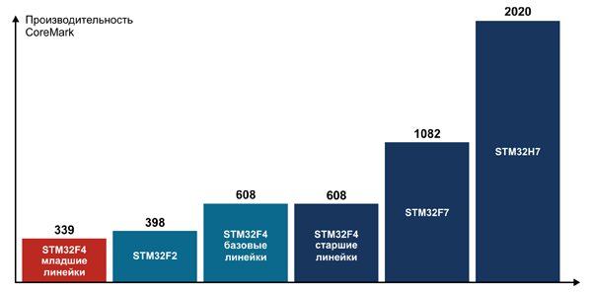

Рисунок 3.1 – Сравнение производительности семейств STM32

STM32H7 поддерживает полный набор инструкций DSP и блок защиты памяти (MPU) для повышения безопасности приложений.

Микроконтроллер включает в себя высокоскоростные встроенные запоминающие устройства с двухуровневой флэш-памятью до 2 Мбайт, 1 Мбайт ОЗУ (в том числе 192 Кбайт ОЗУ TCM, 864 Кбайт пользовательской SRAM и 4 Кбайта резервного SRAM). Устройство также имеет широкий диапазон усовершенствованных входов / выходов и периферийных устройств, подключенных к шинам APB, шинам AHB, 2x32-битной матрице мульти-AHB-шины и многоуровневому AXI-разъему, поддерживающему внутренний и внешний доступ к памяти.

В микроконтроллере есть три АЦП, два ЦАП, два компаратора сверхнизкой мощности, маломощный RTC, таймер с высоким разрешением, 12 универсальных 16-разрядных таймеров, два таймера PWM для управления двигателем, пять таймеров с малой мощностью и настоящий генератор случайных чисел (RNG). Устройства поддерживают четыре цифровых фильтра для внешних сигма-дельта-модуляторов (DFSDM) и стандартных интерфейсов связи.

## Выбор GPS модуля

На рынке электронных компонентов представлено большое количество встраиваемых GPS-модулей, отличающихся техническими характеристиками, функциональными возможностями и ценой. Однако выбор конкретной модели при проектировании нового устройства часто оказывается нетривиальной задачей, так как совокупность хороших технических характеристик, заявленных производителем в документации, не всегда гарантирует качественную работу изделия. У GPS-модулей есть основные параметры, по которым они отличаются друг от друга. Номинальное потребление электроэнергии в рабочем режиме является важным при реализации устройств с автономным питанием от аккумулятора или батарейки. Чувствительность при холодном старте определяет способность модуля уловить сигнал в процессе поиска спутников, чувствительность в рабочем режиме — способность принимать слабый сигнал в процессе сопровождения спутника. Время холодного (Cold), теплого (Warm) и горячего (Hot) старта — это среднее время до первого определения координат при — соответственно — первом включении модуля (или после долгого перерыва), при включении модуля через 4–6 ч после выключения (эфемериды еще не устарели) и после кратковременного пропадания связи со всеми спутниками (например, проезд туннеля).

Количество каналов, с которым может работать GPS-чипсет, является одним из самых важных параметров. Каждый канал необходим для обработки одного сигнала от одного из спутников. Большое количество каналов позволяет GPS-чипсету в условиях плотной городской застройки принимать не только прямые, но и отраженные сигналы и использовать их при расчете координат. Другими словами, появляется возможность обработки не только прямого сигнала (часть которого может быть «испорчена» помехами), но и отраженного (который может быть слабее, но без искажений), что позволяет в итоге повысить точность определения координат. Для чипсетов MediaTek и u-blox 6 используются два числа в параметре: первое означает количество каналов для захваченных сигналов (по которым ведется расчет координат), второе — общее число каналов (остальные каналы используются для поиска основных и отраженных сигналов).

Исходя из представленных характеристик, наибольшую точность и устойчивость работы должны давать GPS-модули на чипсетах MediaTek и u-blox 6 (у них бoльшая чувствительность и большее число каналов). Для эхолота был выбран самый популярный GPS модуль MT3339 от MediaTek.

## Выбор трансдьюсера

Частоты эхолота – самый важный параметр и первый, на который вам нужно обратить внимание при выборе эхолота. Современные эхолоты работают в диапазоне 50-800 кГц. При этом диапазон 50-200 кГц относят к низким частотам, а 400-800 кГц - к высокочувствительным, высокочастотным лучам.

Вопреки распространенному мифу, нет специальных датчиков для пресной и морской воды. Другое дело, что «пробивание» (глубина проникновения сигнала эхолота в толще воды) в соленой воде ощутимо ниже, чем в пресной, из-за большей плотности и солености. Условно, если датчик видит в речной воде на 10 м в глубину, то в соленой увидит на 5 метров, в зависимости от солености водоема.

Эхолот эффективно работает на частотах 50-200 кГц, отображая рельеф дна, и отмечая найденные объекты галочками или «рыбками». Вместе с данными температуры, датчик которой сейчас есть практически в каждой модели трансдьюсера, можно получить полноценную картину происходящего под водой, чтобы не сесть на камень, выбрать хорошее место и удачно порыбачить.

Высокочувствительные лучи – 400-800 кГц – позволяют увидеть силуэты объектов под водой, мелкие детали рельефа, подробную структуру дна. Между тем, высокая частота сканирования создает некоторые сложности: во-первых, пробивная сила у высокочастотных лучей заметно меньше, во-вторых, работают они только в движении.

Луч с частотой 800 кГц бьет в пресной воде на глубину максимум на 26 метров, в соленой, соответственно, не глубже 17. Луч 455 кГц показывает большую пробиваемость – до 96 метров в пресной воде. Этого уже достаточно для хорошей рыбалки.

При работе с высокочастотным датчиком эхолота необходимо двигаться двигаться со скоростью не менее 3 кмч, оптимально – до 16 кмч. Эхограмма диапазона 400-800 кГц наглядно демонстрирует структуру дна за счет цветной градации, таким образом, лучше подключать подобный датчик к цветному дисплею.

Для проектируемого эхолота был выбран трансдьюсер Bullet Skimmer. Отклонение луча до 40°, рабочая частота 200 кГц, максимальная глубина сканирования до 152 метров. Максимальная скорость работы до 90км/ч. Совмещен с кабелем питания, максимальная мощность 200 Вт.